2. CÓMO PASAR DE PYTHON A “R”
1. Abrir RStudio y cargar los ficheros de la ruta en el siguiente orden:
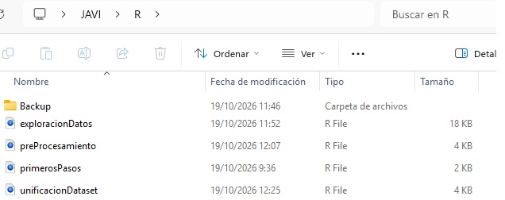
1.a “primerosPasos”. Para ello hay que ir a File-> Open file (seleccionamos el fichero) y le damos a Open, nos sale una pantalla como ésta: 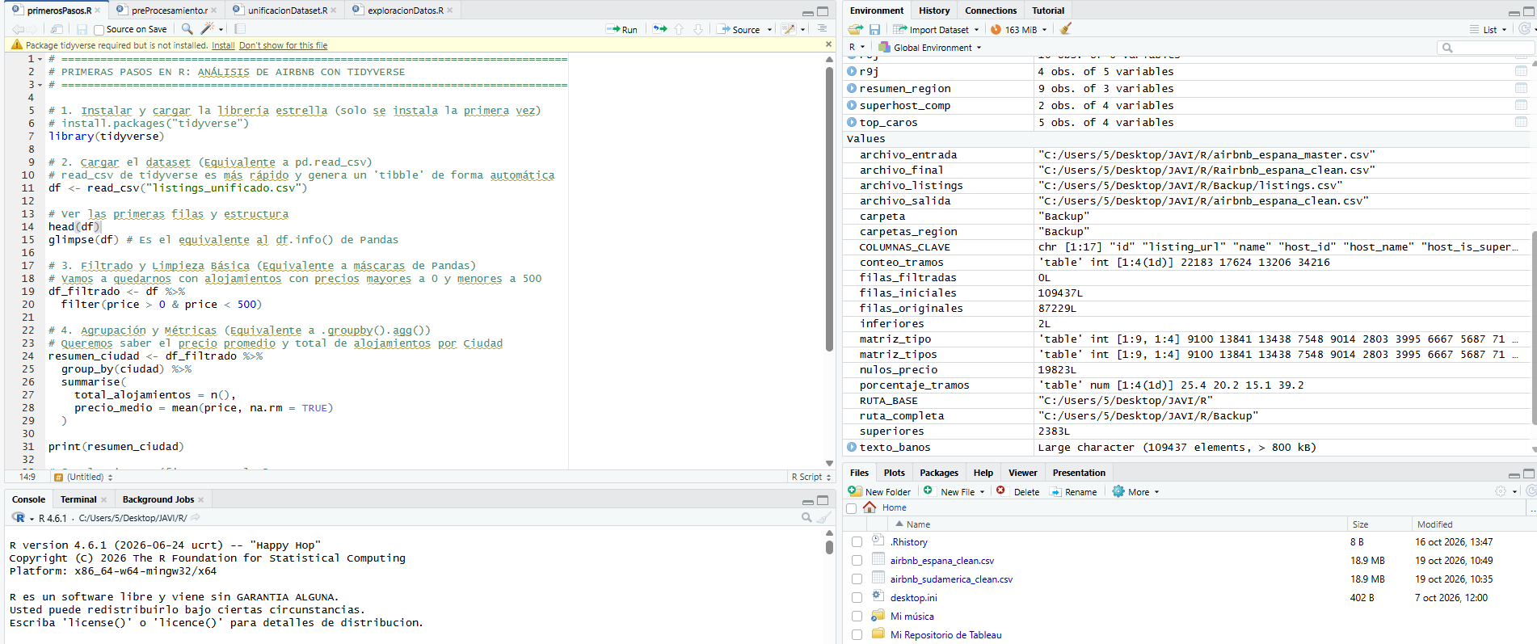
1b. Luego vamos a cargar el fichero “preprocesamiento”. Le pedimos a la IA nuestro problema:
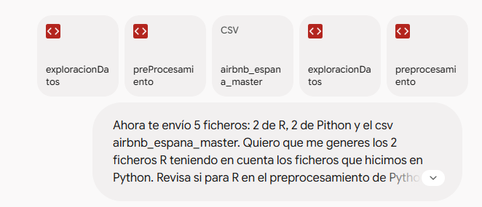
Y la IA genera los 2 códigos listos para copiar y pegar en mis ficheros “R”y replicar exactamente todo lo que hicimos en Python.
Una vez copiamos el código en cada fichero. Es posible que dé este error: 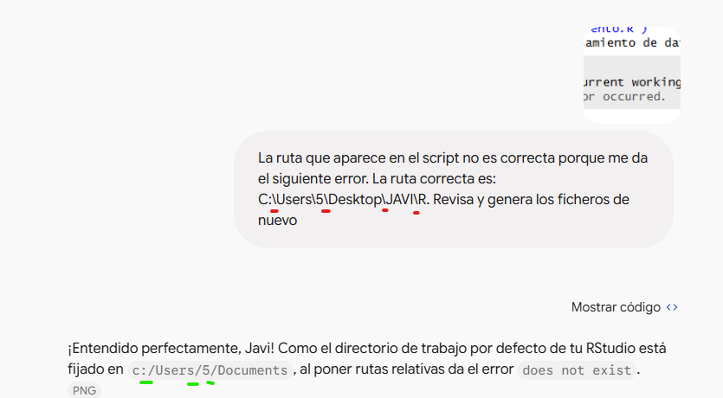
Se le pide a la IA que revise y actualice código

2610 GITHUB

